La Habana; 15 de Enero de 2021.

Por este medio certificamos que recibimos el pago en efectivo por:

Boleto aéreo de la Aerolínea Viva Aerobus, comercializado por la agencia de viajes Merely Tours en la ruta **HAV-MEX-HAV** saliendo del 13 al 27 Febrero:

Nombre: Grey Sardina Rodriguez

**1 boleto round trip 515.00 usd =515.00 USD**

Total a pagar = 515**.00 usd**

Atentamente,

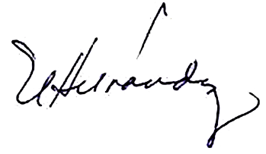

______________________

Natasha Hernández Muñoz

Representante General

Agencia Merely Tours